Ofício Vereador Nº 1963/2022

São Roque, 10 de novembro de 2022.

Prezada Senhora,

Tem-se notado que o “Programa Centro Vivo” compõe com recorrência as peças orçamentárias da Estância Turística de São Roque. Para o ano de 2023, consta previsão de receita acima de R$ 600.000 (seiscentos mil reais) na Lei de Diretrizes Orçamentárias (imagem anexa). Sendo assim, para melhor compreensão das ações desenvolvidas pelo “Programa Centro Vivo”, solicitam-se as seguintes informações:

- Quais atividades foram desenvolvidas pelo Programa “Centro Vivo” até o momento? (Solicito envio de cópia do “Programa”);
- Quais foram os planejamentos e as ações do Programa para o ano de 2022? Quais delas foram cumpridas?
- Quais ações serão promovidas no ano de 2023 com a previsão de receita de R$ 650.000 (seiscentos e cinquenta mil reais)?
- O programa contempla quais pontos do plano municipal de cultura?
Enfatiza-se que as informações são essenciais para promover a transparência quanto aos recursos aplicados pela Prefeitura Municipal em Programas de Cultura. Além disso, proporcionará maior embasamento para votar conscientemente o que está sendo proposto na Lei Orçamentária Anual (LOA).

Atenciosamente,

Paulo Rogério Noggerini Júnior
(Paulo Juventude)
Vereador

À
Ilustríssima Senhora
MARIA SILVIA BEMBOM
DD. Diretora da Divisão de Cultura da Prefeitura Municipal da Estância Turística de São Roque – SP
PROTOCOLO Nº CETSR 10/11/2022 - 10:34 13650/2022/AH

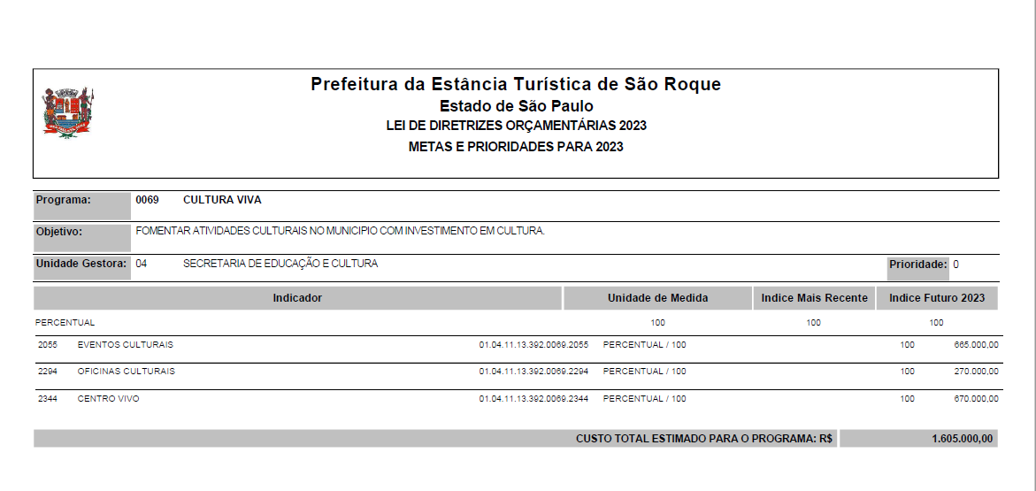
PROTOCOLO Nº CETSR 10/11/2022 - 10:34 13650/2022/AH

